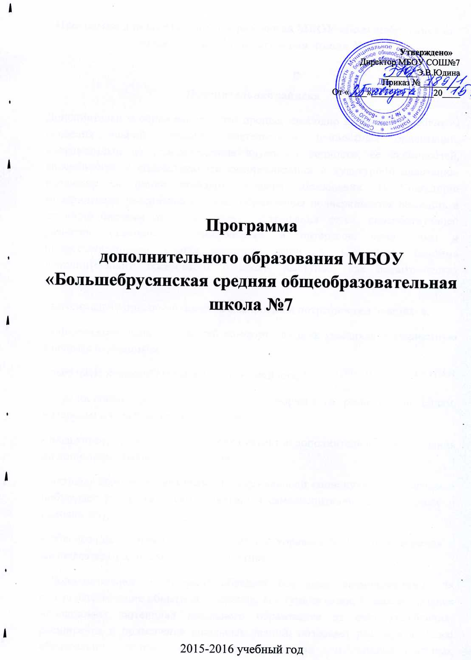
Программа дополнительного образования МБОУ «Большебрусянская средняя общеобразовательная школа №7

Пояснительная записка
Дополнительное образование – это процесс свободно избранного ребенком освоения знаний, способов деятельности, ценностных ориентаций, направленных на удовлетворение интересов личности, ее склонностей, способностей и содействующей самореализации и культурной адаптации, входящих за рамки стандарта общего образования. В Концепции модернизации российской системы образования подчеркивается важность и значение системы дополнительного образования детей, способствующей развитию склонностей, способностей и интересов, социального и профессионального самоопределения детей и молодёжи. Система дополнительного образования в школе выступает как педагогическая структура, которая
- максимально приспосабливается к запросам и потребностям учащихся,
- обеспечивает психологический комфорт для всех учащихся и личностную значимость учащихся,
- дает шанс каждому открыть себя как личность,
- предоставляет ученику возможность творческого развития по силам, интересам и в индивидуальном темпе,
- налаживает взаимоотношения всех субъектов дополнительного образования на принципах реального гуманизма,
- активно использует возможности окружающей социокультурной среды, - побуждает учащихся к саморазвитию и самовоспитанию, к самооценке и самоанализу,
- обеспечивает оптимальное соотношение управления и самоуправления в жизнедеятельности школьного коллектива.
Дополнительное образование обладает большими возможностями для совершенствования общего образования, его гуманизации; позволяет полнее использовать потенциал школьного образования за счет углубления, расширения и применения школьных знаний; позволяет расширить общее образование путем реализации досуговых и индивидуальных образовательных программ, дает возможность каждому ребенку удовлетворить свои индивидуальные познавательные, эстетические, творческие запросы.
Дополнительное образование детей — необходимое звено в воспитании многогранной личности, в ее образовании, в ранней профессиональной ориентации. Ценность дополнительного образования детей состоит в том, что оно усиливает вариативную составляющую общего образования и помогает ребятам в профессиональном самоопределении, способствует реализации их сил, знаний, полученных в базовом компоненте.
Дополнительное образование детей создает юному человеку условия, чтобы полноценно прожить пору детства. Ведь если ребенок полноценно живет, реализуя себя, решая задачи социально значимые, выходит даже в профессиональное поле деятельности, то у него будет гораздо больше возможностей достичь в зрелом возрасте больших результатов, сделать безошибочный выбор. Школьное дополнительное образование способствует возникновению у ребенка потребности в саморазвитии, формирует у него готовность и привычку к творческой деятельности, повышает его собственную самооценку и его статус в глазах сверстников, педагогов, родителей. Занятость учащихся во внеучебное время содействует укреплению самодисциплины, развитию самоорганизованности и самоконтроля школьников, появлению навыков содержательного проведения досуга, позволяет формировать у детей практические навыки здорового образа жизни, умение противостоять негативному воздействию окружающей среды. Массовое участие детей в досуговых программах способствует сплочению школьного коллектива, укреплению традиций школы, утверждению благоприятного социально- психологического климата в ней. Молодежь неравнодушна к образованию, но хотела бы, чтобы оно было более жизненным и личностно ориентированным. Очевидно, что одно только базовое образование не в состоянии решить эту проблему. Поэтому так важно умело использовать огромные возможности дополнительного образования, благодаря которому каждый ученик действительно получит возможность самостоятельно выбирать вид деятельности, определить свой собственный образовательный путь. Для системной и качественной реализации дополнительного образования в школе создана целевая программа дополнительного образования. В Программе отражены цели и задачи, направленные на развитие системы дополнительного образования в школе, а также средства и механизмы, обеспечивающие их практическую реализацию. Конечным результатом реализации программы должна стать вариативная система дополнительного образования, которая будет создавать условия для свободного развития личности каждого ученика школы.
2. Цели и задачи программы
Цель программы: создание оптимальных педагогических условий для всестороннего удовлетворения потребностей обучающихся и развития их индивидуальных склонностей и способностей, мотивации личности к познанию и творчеству.
Задачи: - обеспечение духовно-нравственного, гражданско-патриотического, воспитания учащихся;
- выявление и развитие творческого потенциала детей;
- создание и обеспечение необходимых условий для личностного развития, укрепления здоровья
- адаптация детей к жизни в обществе;
формирование общей культуры учащихся;
- организация содержательного досуга учащихся;
- удовлетворение потребности детей в художественно-эстетическом и интеллектуальном развитии, а также в занятиях физической культурой и спортом.
3. Концептуальная основа дополнительного образования школы
Основное назначение дополнительного образования – развитие мотиваций личности к познанию и творчеству, реализация дополнительных программ в интересах личности. Дополнительное образование – практико-ориентированная форма организации культурно- созидательной деятельности ребенка. Дополнительное образование – проектно-проблемный тип деятельности, который является базовой сферой развивающего образования. Дополнительное образование – непрерывность, системность в образовательной системе. Дополнительное образование – форма реализации педагогического принципа природосообразности. Дополнительное образование – условие для личностного роста, которое формирует систему знаний, конструирует более полную картину мира и помогает реализовывать собственные способности и склонности ребенка, обеспечивает органическое сочетание видов досуга с различными формами образовательной деятельности, формирует дополнительные умения и навыки в опоре на основное образование. При организации дополнительного образования детей школа опирается на следующие приоритетные принципы:
- принцип непрерывности и преемственности,
- принцип системности во взаимодействии и взаимопроникновении базового и дополнительного образования,
- принцип вариативности,
- принцип гуманизации и индивидуализации,
- принцип добровольности,
- принцип деятельностного подхода,
- принцип творчества,
- принцип разновозрастного единства,
- принцип открытости системы.
Функции дополнительного образования:
- образовательная – обучение ребенка по дополнительным образовательным программам, получение им новых знаний;
- воспитательная – обогащение культурного слоя общеобразовательного учреждения, формирование в школе культурной среды, определение на этой основе четких нравственных ориентиров, ненавязчивое воспитание детей через их приобщение к культуре;
- информационная – передача педагогом ребенку максимального объема информации (из которого последний берет столько, сколько хочет и может усвоить);
- коммуникативная – это расширение возможностей, круга делового и дружеского общения ребенка со сверстниками и взрослыми в свободное время;
- рекреационная – организация содержательного досуга как сферы восстановления психофизических сил ребенка;
- самореализация – самоопределение ребенка в социально и культурно значимых формах жизнедеятельности, проживание им ситуаций успеха, личностное саморазвитие.
4. Содержание дополнительного образования школы
Программы дополнительного образования в школе имеют следующие направленности:
– духовно-нравственное;
– туристско-краеведческая;
– физкультурно-спортивная;

Духовно-нравственная направленность
Целью дополнительного образования Духовно-нравственной направленности является воспитание гражданина России, знающего и любящего свой край, его традиции и культуру и желающего принять активное участие в его развитии.
Работа с обучающимися предполагает решение следующих задач:
- формирование представлений о культурной жизни своего края, села;
- привлечение школьников к сохранению культурного наследия через вокальное и хореографическое искусство, декоративно-прикладное творчество.
Наименование | День недели | Время | Руководитель
Студия «Радуга | Вторник  Четверг | 14-30 | Вшивкова С.Ю.
«Бисерная радуга» | Вторник  четверг | 14-30 | Беляева Е.С.
Умелые ручки | Вторник | 13-30 | Пырина Т.А.
Сувенирная мастерская | Четверг | 13-30 | Вотева Н.В.
«Бумагопластика» | Вторник  Среда | 13-00 | Федорович Л.А.

Творческая деятельность обучающихся нашла отражение в различных школьных, районных и областных мероприятиях, выставках. Ни один праздник в школе не проходил без выступления учащихся, (День матери, вечер встречи выпускников, новогодние праздники, День 8 марта, День учителя, День святого Валентина и др.).
Туристско-краеведческая направленность
Целью дополнительного образования туристско-краеведческой направленности является популяризация краеведческих знаний, формирование у обучающихся целостного представления о регионе, сохранение и развитие социально-экономических и культурных достижений и традиций, эффективное функционирование системы патриотического воспитания детей и подростков по отношению к родному краю и селу.
Задачи: - овладение учащимися основами знаний по краеведению;
- развитие творческих способностей, эмоциональной сферы, воображения, фантазии и речи ребенка;
- воспитание гражданского сознания и патриотизма школьников, высоко нравственных, эстетических чувств на основе изучения краеведения.
Наименование | День недели | Время | Руководитель
Туристический кружок  «Пеший туризм» | Пятница  Суббота | 14-30  12-00 | Говорухин Н.В.

Походы, экскурсии ,поездки организованные классным руководителем и родителями.

Физкультурно-спортивная направленность
Целью дополнительного образования физкультурно-спортивной направленности является воспитание и привитие навыков физической культуры учащихся и, как следствие, формирование здорового образа жизни у будущего выпускника, а также убеждение в престижности занятий спортом, в возможности достичь успеха, ярко проявить себя на соревнованиях. Работа с обучающимися предполагает решение следующих задач:
- создание условий для развития физической активности учащихся с соблюдением гигиенических норм и правил; - формирование ответственного отношения к ведению честной игры, к победе и проигрышу;
- организация межличностного взаимодействия учащихся на принципах успеха;
- укрепление здоровья ребенка с помощью физкультуры и спорта;
- оказание помощи в выработке воли и морально-психологических качеств, необходимых для того, чтобы стать успешным в жизни.
Наименование | День надели | Время | Руководитель
Лыжная секция  «Лыжные гонки» | Понедельник среда пятница | 15-00 | Злобин В.Н.  Злобина Ф.Л.
Футбольная секция «Мини-футбол» | Вторник четверг  суббота | 16-30  09-30 | Филиппов Н.В.

Спортивное направление - это одно из самых любимых учащимися направлений. В нем заняты в общей сложности более 150 учащихся. Педагоги этого направления главной задачей своих программ ставят укрепление здоровья учащихся, развитие их спортивных наклонностей, формирование здорового образа жизни.

Система дополнительного образования дает возможность каждому ребенку выбрать себе занятие по душе, позволяет создать условия для полной занятости учащихся, создает условия для углубленного изучения многих предметов.
Система дополнительного образования является серьезным звеном воспитательной работы школы.
Работа с учащимися в рамках дополнительного образования в школе выполняет важные воспитательные задачи: целенаправленно организовывает досуг учащихся, формирует творческую личность, создает условия для социального, культурного и профессионального самоопределения, предупреждает асоциальное поведение.

